Speerwerfen hat für viele SchülerInnen hohen Anforderungscharakter. Sowohl Weit- als auch Zielwerfen stellen ein interessantes und herausforderndes Bewegungserlebnis dar. Neben dem technisch relativ schwierigen Bewegungsablauf sind in der Schule weitere Probleme zu bewältigen: Eine entsprechende Geräteausstattung, ein Rasenplatz und vor allem die Berücksichtigung von Sicherheitsaspekten (In einer Reihe aufstellen und erst alle werfen lassen, bis die Speere wieder aufgenommen werden) sind eine entscheidende Voraussetzung für die Einführung des Speerwerfens.

Erwärmung:

Fußgelenksarbeit - Speer mit gestreckten Armen über den Kopf
Anfersen - Speer am Po
Anfersen im Wechsel 1x2 - Speer über dem Kopf und r. Hand l. Hand wechseln
Kniehebellauf - Speer vor dem Körper
Steigerung - Speer über den Kopf
Seitlich Laufen - Speer über den Kopf von Brust zu Rücken pendeln
Seitlich Laufen - Speer in Achten über dem Kopf führen
Im Stand - Speer kreisen über dem Kopf
Im Stand - Speer in einer Hand mit gestrecktem Arm in vertikaler Achse
drehen
Dehnen
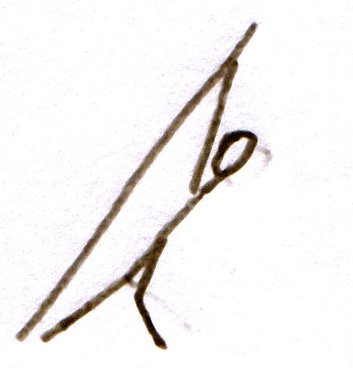
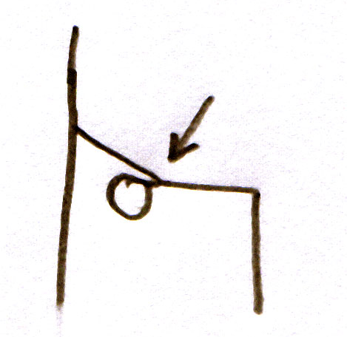

a. Schultergürtel b. Ausfallschritt - Vorderes Bein muss gebeugt sein!

Dehnung der seitlichen Rumpfmuskulatur durch Strecken zu einer Seite

Exkurs für Fortgeschrittene
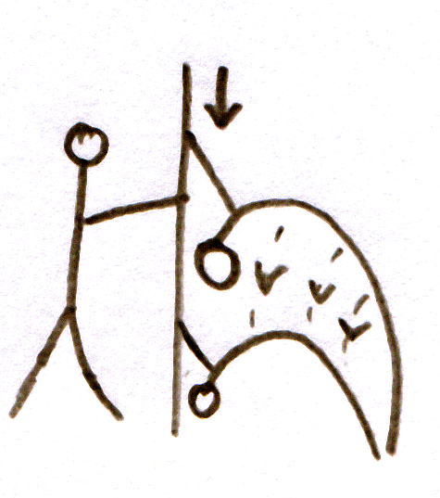
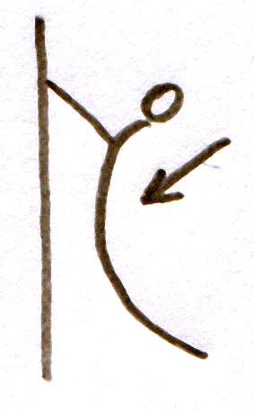

c. Bogenspannung d. Rücklinks herunterhangeln Partner stützt
Ellenbogen hinter dem Kopf

Griffarten des Speers:

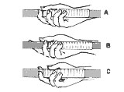
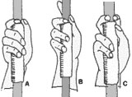
A - Daumen-Zeigefinger-Griff
B - Daumen-Mittelfinger-Griff
C - Zangengriff

Für den richtigen Griff wird mit zwei Fingern am Speer heruntergerutscht.

Methodische Wurfeinführung

Speerwandern mit Stichwurf
Der Wurf erfolgt links und rechts aus dem Unterarm, Ellenbogen zeigt dabei nach oben und vorne!

Beidarmige Wurfe aus dem Parallelstand
er Speer wird beidarmig gegriffen; Ellbogen sind hinter dem Kopf, Hüfte nach vorne drücken und Bogenspannung aufbauen, Wurf. Dabei reaktiv arbeiten.

Der Standwurf
Das Erarbeiten des Standwurfes beginnt mit dem Erlernen des schlagartigen Abwerfens und dem Aufbau der Körperspannung. Anschließend wird die Schlagwurfbewegung auf den Speer übertragen.
Folgende Bewegungskriterien sind entscheidend:

- Die Bewegung wird durch die Arbeit des Stemmbeins gegen das Druckbein eingeleitet
- Diese Beinarbeit führt in Verbindung mit dem verzögerten Wurfeinsatz zum gewünschten Spannungsauf
bau.
- Möglichst lange den Wurfarm gestreckt halten.
- Die Wurfhand ist bei Anfängern zu Beginn der Abwurfbewegung immer mindestens in Schulterhöhe, nie
mals darunter.
- Im Abwurf wird der Ellbogen zuerst eingedreht und hoch bis neben den Kopf mit abschließenden Ausschla-
gen des Unterarmes nach vorn geführt.
- Die Speerachse befindet sich in der Wurfauslage parallel zur Schulter- und Beckenachse. Die Speerspitze
ist dabei etwa in Augenhöhe.

A.) Setzen des Stemmbeines: Speer bleibt stabil hinter dem Kopf, Arm bleibt gestreckt, Speerspitze etwa
Augenhöhe.
B.) Der Lehrer führt jeden Schüler zur richtigen Wurfauslage mit „eingedrehter Bogenspannung“ (übt diese
geführte Korrektur!)
C.) Partnerweise wird der Speer kurz vor dem Abwurf gehalten, um ein Gefühl für die erzeugte Spannung zu
bekommen.
D.) Standwurf, bilateral. (Hinterher – Wandern) Sicherheitsbedingungen müssen definiert worden seien! Ho
len der Speere erst, wenn ALLE geworfen haben.
E.) Standwurf aus dem Setzen, mit deutlichem Druck auf das Stemmbein.

Tipps:
- Zielwürfe unterstützen die gerade Wurfbewegung.
- Der Abwurf nach vorn oben kann durch Höhenorientierung (Schnur...) unterstützwerden.
- Zu tiefe Höhenorientierer verführen zum Abknicken im Hüftgelenk.
- Die Wurfauslage kann durch variieren der Länge des Ausfallschrittes und der Beugung im Kniegelenk ver
ändert werden.

Quelle: Deutscher Leichtathletik - Verband (Hrsg.): Schüler-Leichtathletik. Offizieller Rahmentrainingsplan des Deutschen Leichtathletikverbandes für das Grundlagentraining. Münster: Philippka Sportverlag 2004, S.136-141, S.198-200.

Anlauf – Wurfauslage – Abwurf:

Anlauf:
- Arm bereits zurückgeführt, hinter dem Körper oben
- Blick schräg-vorn
- Übersetzen der Schritte vorne
- Steigerndes Tempo
- Rhythmisierung durch Impulsschritt
- Übergang in Stemmschritt mit Wurfauslage
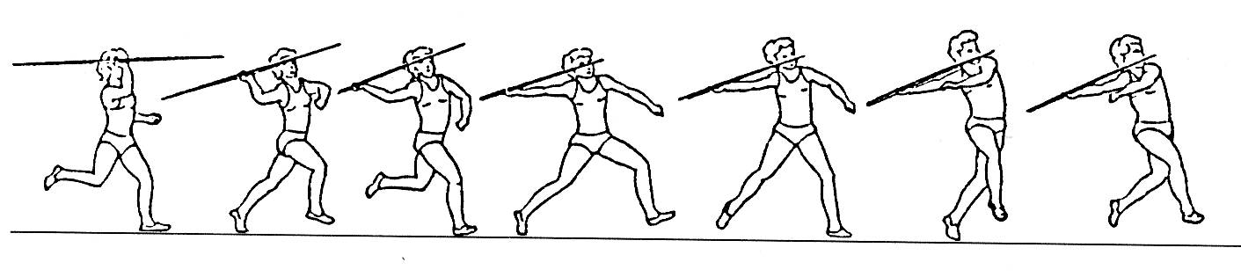

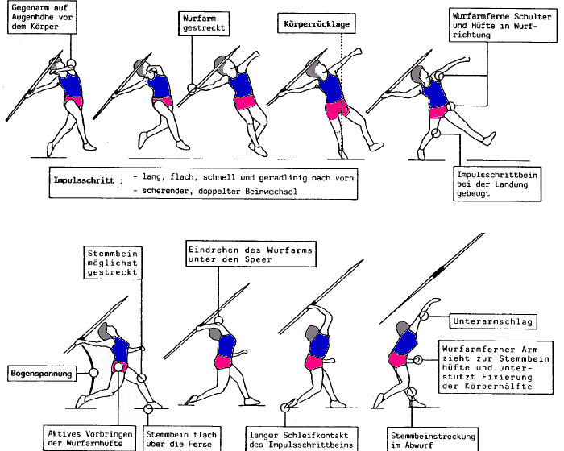

Quelle: Dober, R.: Speerwerfen in der Schule. Zugriff am 01. Mai 2006 unter http://www.sportpaedagogik-online.de/leicht/speertech5.html

Wurfauslage:
- Arm weiterhin hinter dem Körper (oben)
- Gewicht auf dem hinteren Bein
- Stemmbeingestreckt, Fußspitze zeigt nachvorn
- Rücklage

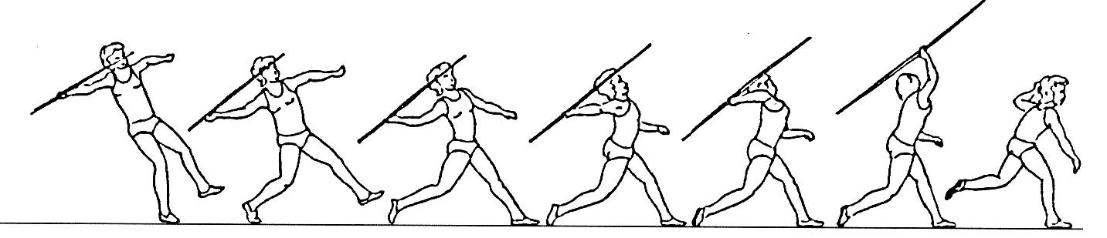

Abwurf (Timing):
- Hüfte wird nach vorn gedreht, Arm weiterhin hinten oben
- Erst dann Ellenbogen Tendenz Richtung Ohr
- Hoher Abwurfpunkt
- Evtl. Abfangschritt

